 C.i.C
CONSEIL IMMOBILIER DE CHENNEVIERES
Honoraires de transaction TTC à la charge du Vendeur
(Sauf cas particuliers ex : succession, dont les honoraires seront charge acquéreur)
Habitation
Prix de Vente Honoraires Prix de Vente Honoraires
Jusqu’ a 50.000€ 10% TTC De 551.000€ à 600.000€ 4% TTC
De 51.000€ à 100.000€ 8% TTC De 651.000€ à 700.000€ 4% TTC
De 151.000€ à 200.000€ 6% TTC De 701.000€ à 750.000€ 4% TTC
De 201.000€ à 250.000€ 5,5% TTC De 751.000€ à 800.000€ 4% TTC
De 251.000€ à 300.000€ 5,5% TTC De 801.000€ à 850.000€ 4% TTC
De 301.000€ à 350.000€ 5% TTC De 851.000€ à 900.000€ 4% TTC
De 351.000€ à 400.000€ 5% TTC De 901.000€ à 950.000€ 4% TTC
De 401.000€ à 450.000€ 5% TTC De 950.000€ à 1.000.000€ 4% TTC
De 451.000€ à 500.000€ 5% TTC Plus de 1.000.000€ 4% TTC
De 501.000€ à 550.000€ 4,5% TTC
Locale Commercial -Terrain : Honoraires 10% du prix de vente
En cas de délégation de mandat, les honoraires applicables sont ceux de l’agence ayant reçu le mandat initial 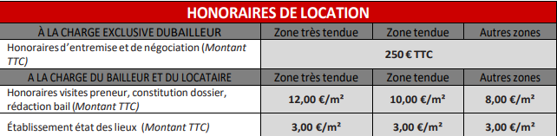
ORPI C.i.C Conseil immobilier de Chennevières Honoraires au 1/07/2024
33, Rue du Général de GAULLE, 94430 CHENNEVIERES SUR MARNE SARL au capital de 10.000€- APE 6831Z/SIRET : 445 317 019 00013/ RCS B 445 317 019 CRETEIL- Carte professionnelle Transaction N° CPI 94012016000008586 délivrée par CCI de PARIS Ile de France, garantie par Allianz-Verspieren 8 avenue du stade de France 93210 SAINT-DENIS sous le N° 1657965, représentée par Stéphane AOUATE

